HAARP und DEWs – Der Endzeit-Krieg mit dem Klima (Teil 2)
Stefan BambergSeptember 08, 2021
Der folgende Artikel, welcher das Thema sehr gut und umfassend erläutert und aufdeckt, wurde verfasst von Perception-Gates, 2. August 2021, (https://perception-gates.home.blog/2021/08/02/haarp-und-dews-der-endzeit-krieg-mit-dem-klima/) und von mir auf Rechtschreib- und Tippfehler korrigiert und mit weiterführenden Anmerkungen versehen.
[➡️ Teil 1 dieses Artikels]

Wie HAARP funktioniert und wie sie die Flut erzeugten
Das Prinzip läuft ungefähr wie folgt ab: Mit dem gebündeltem Antennenfeld von HAARP kann man RF-Strahlung von enormer Energie in die Ionosphäre schicken, dem obersten Teil unserer Erdatmosphäre. Sie ist der Teil der Atmosphäre, der große Teile Ionen und freier Elektronen enthält. Sie beginnt oberhalb der Mesosphäre bei ca. 80km Höhe und erreicht ihre größte Elektronendichte bei etwa 300 km Höhe. Wenn die Moleküle von dieser gebündelten elektromagnetischen Strahlung von mehreren Millionen Watt getroffen werden, sorgt dies dafür, dass die subatomaren Partikel darin sich schneller bewegen. Und dieser Zuwachs an kinetischer Energie sorgt für eine Erhitzung der Ionosphäre an dieser Stelle. Dadurch ist es den Wissenschaftlern möglich die Temperatur der Ionosphäre auf über 800 °C zu erhöhen und so den Effekt der Sonne auf die Ionosphäre zu simulieren. Dabei kann der bestrahlte Bereich der Ionoshäre, etwa ein kreisrunder Bereich von 30 km Durchmesser, um einen halben Kilometer beulenartig angehoben werden. Dieser sogenannte Plume füllt sich dann mit den unteren Atmosphären und das allein kann schon lokal das Wetter verändern. Mit der richtigen Frequenz können die Teilchen, die nun enorme Mengen Energie absorbiert haben, wieder von der Ionosphäre zurück nach unten geschleudert werden. Wenn diese Energie von der Ionosphäre zurück auf die Erde reflektiert werden und gegen tektonische Platten in der Erdkruste treffen kann man damit Erdbeben auslösen.
Sollte sich diese Platte im Meer befinden wird durch dieses Erdbeben ein Tsunami ausgelöst. Dieser konzentrierte und unsichtbare Energiestrahl kann tausendmal stärker als ein Blitz sein, ist dafür aber großflächiger und die Stärke der gesendeten Energie bestimmt die Stärke des Erdbebens. Ein eindeutiger Hinweis darauf, dass ein Erdbeeben durch HAARP ausgelöst wurde, soll ein Epizentrum in 4 km Tiefe sein (normalerweise ist das tiefer). Und obendrauf können die Phase-Array Antennen der HAARP Anlage bewegt werden und auf ein bestimmtes Ziel gerichtet werden. So kann man diesen Energiestrahl wegen der Erdkrümmung von der Ionosphäre so abprallen lassen, das man ihn zielgenau an sehr weit entfernten Orten einsetzen kann (bzw. wegen dem Dome).
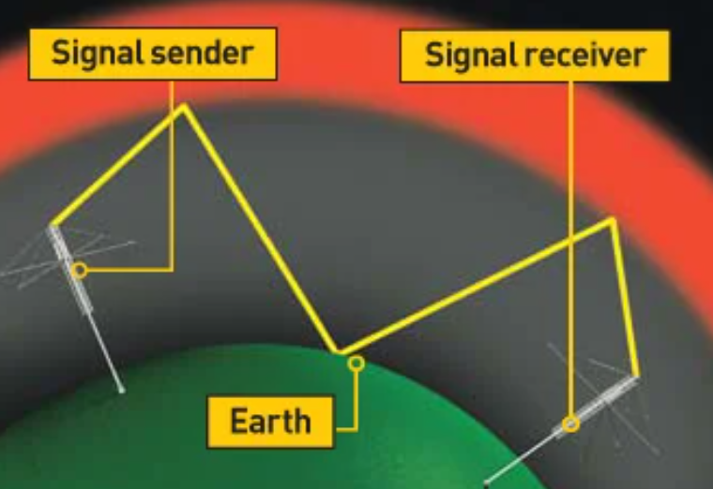
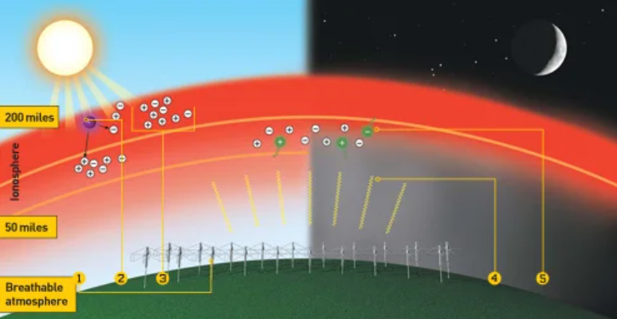
Doch HAARP ist nicht nicht die einzige Ionosphären-Erhitzungs Anlage auf der Welt – auch wenn sie die älteste, größte und stärkste ist, die bekannt ist. Auf amerikanischen Territorium befindet sich noch eine Anlage in Arecibo (Puerto Rico). Und man munkelt das sich in Alaska noch mehrere andere HAARP Anlagen befinden die noch geheimer sind.
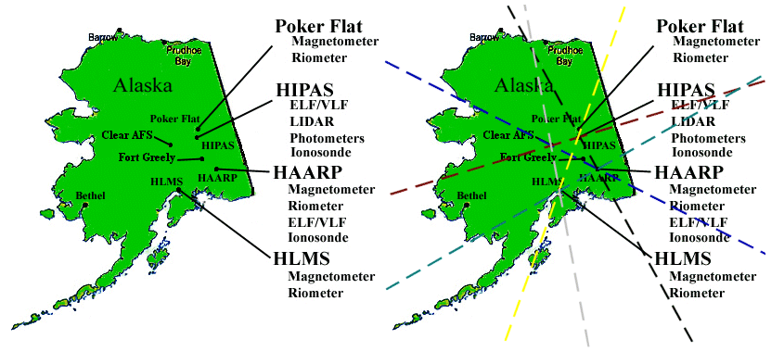
Die zweitstärkste heißt EISCAT und befindet sich hier in Europa – im eisigen Norden von Norwegen nahe Tromso. Das Antennenfeld des Ionospären Hitzers in der Ramfjordmoen-Anlage ist nur ein Teil des EISCAT Projekts an dem Norwegen, Schweden, Finnland, Japan, China, UK, Deutschland, Russland, Ukraine und Süd-Korea beteiligt sind. Mit 1,2 MW schafft sie immerhin ein Drittel der enormen Energie von HAARP, absolut ausreichend für Wettermanipulationen.
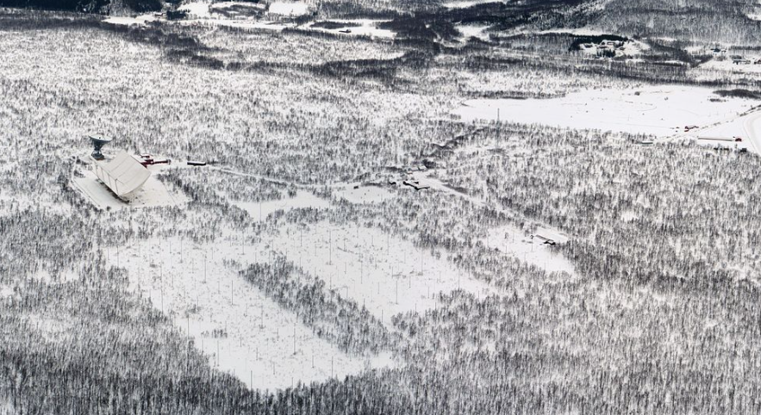
Ramfjordmoen Anlage des EISCAT Projects in Norwegen.

Die drittstärksten Ionenerhitzer gehören den Russen. Die Sura-Forschungseinrichtung befindet sich 100 km östlich von Nischni Nowgorod. Ihre Antennen senden mit 80 MW. Weitere russische Anlagen gibt es in Duschanbe (1 GW Sendeleistung), Montschegorsk (10 MW) und Gorki (20 MW).
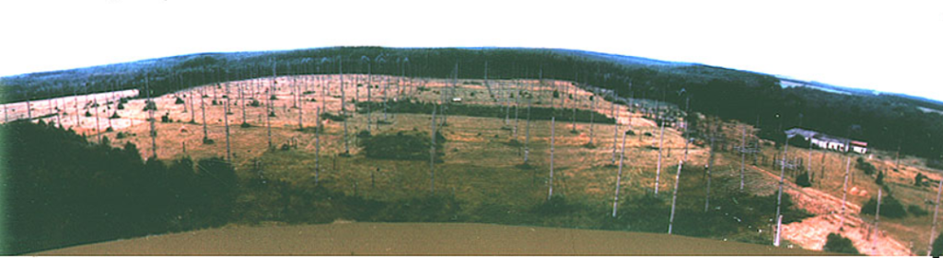
Die Sura Anlage in Russland.
Komisch dass die großen Anlagen immer in sehr kalten und nördlichen Gebieten, fernab vom Schuß liegen… ? Das könnte Zufall sein, aber es könnte auch damit zu tun haben, dass diese Anlagen leicht vom Pöbel zerstörbar wären, wenn genug Menschen ihrem Gott-spielen auf die Schliche kommen würden. Es sind nur ein paar eingezäunte Antennen, sie können sie nicht in Untergrundbasen plazieren und sie können sie nicht zu auffällig militärisch bewachen – dann wäre das Cover des „Wissenschafts-Projekt“ nicht mehr glaubwürdig. Ihr einziger Schutz könnte sein, sie weit weg von allen Menschenmassen zu platzieren. Ein anderer Grund könnte die Tatsache sein das diese Anlagen bei der Manipulation der Ionosphäre Aurora-Effekte im Himmel verursachen. Da diese im Norden Nordwegens und Alaska auch auf natürliche Art zu sehen sind (Aurora Borrealis) fällt es weniger auf, wann sie sie einsetzten. Außerdem können sie den Radioverkehr beinträchtigen und das würde zu Problemen in nahegelegenen Städten führen. Ein weiterer Grund könnte die geographische Nähe zum Jetstream aller dieser Anlagen sein (dazu gleich mehr).
Aber auch beim Max Planck Institute für Sonnensystemforschung bei Lindau in Niedersachsen soll sich eine kleine Anlage befinden. Und auch China hat einen neuen Ionosphären-Erhitzer in Sanya auf der Inselprovinz Hainan, mit dem sie die Ionosphäre auf dem ganzen südchinesischen Meer verändern können… hm.., also genau dem zukünftigem Kriegsgebiet. Im obigen Artikel wird diese Anlage in China auch als eine „Waffe die sich als Wissenschaft maskiert“ verteufelt, während man im selben Atemzug diesbezüglich HAARP in Schutz nimmt… sowas kannste dir echt nicht ausdenken. In 2018 haben die Chinesen und die Russen zusammengearbeitet und gemeinsam an der Ionosphäre „geforscht“. Dabei erhitzte die russische Sura-Station eine 126.000 km² große Fläche der Ionosphäre während der chinesische CSES-Satellit (China-Seismo-Electromagnetic-Satellite) die Effekte der Plasma-Störung von oben maß. Diese Art der wissenschaftlichen Zusammenarbeit ist nicht nur sehr ungewöhnlich für China, sondern der angebliche „Mess“-Satellite Chinas macht mir auch Sorgen. Vor allem wenn man bedenkt, dass auch Russland und China hart von den Fluten und letzeres auch von Taipuns getroffen wurde.
Somit sind diese Anlagen strategisch über der Erde verteilt und somit haben sie die globale Kontrolle des Wetters erlangt. Denn vergesst nicht: Hinter dem Vorhang gibt es keine Nationen, keine ideologischen Differenzen und Feindschaften. Diese sind nur Show um ihre Ziele besser erreichen zu können. Es gibt nur eine große internationale Kabale die an einem Strang zieht und ein klares Ziel vor Augen hat.
Doch wie erreichten sie das aktuelle Wetter? Nun, dazu muss man erstmal die meteorologische Ursache der aktuellen Wettersituation verstehen. Die aktuelle Hitzewelle und der Starkregen mit denen die gesamte nördliche Hemisphere geplagt werden, werden dadurch verursacht das die Hochdruckgebiete (trockene Hitze) und Tiefdruckgebiete (Regen) viel zu lange an einem Ort feststecken. Da sie unnatürlich lange über einer Fläche stehen bleiben und sich nur sehr langsam fortbewegen, richten sie diesen enormen Schaden an. Ein Hochdruckgebiet, welches im Sommer lange über einem Ort feststeckt, wird unweigerlich zu starker trockener Hitze und, da sie länger anhalten wird, zu Dürren und Waldbränden führen. Ein Tiefdruckgebiet, welches im Sommer zu lange über einem Ort feststeckt, wird unweigerlich zu extremer Feuchtigkeit und starker Wolkenbildung führen, die sich in Starkregen ergießen wird. Da dieser lange über der selben Stelle anhalten wird, führt das unweigerlich zu Flutkatastrophen. Im Winter kann das zu extremen Schneefällen führen, wie wir ja letzten Winter auch sehen konnten. In unserem gemäßigten Klima der nördlichen Hemissphere passiert so etwas normalerweise nicht, denn die Druckgebiete bleiben normalerweise durch den Jetstream in konstanter Bewegung. Der Jetstream ist ein starker Westwind in etwa 8-12km Höhe, der kreisförmig um den Nordpol und somit einmal um die komplette nördliche Hemisphere weht. Er treibt die abwechselnden Hoch- und Tiefdruckgebiete ständig weiter ostwärts um die Erde. Die Stärke des Windes von 500 km/h spürt man bei Flügen über den Atlantik – sie dauern von Europa nach USA deutlich länger als in die umgekehrte Richtung.
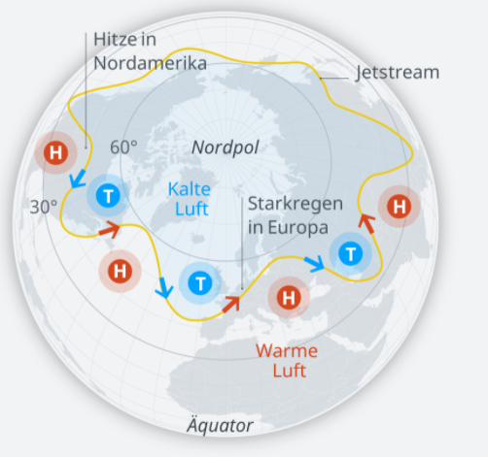
Die gelbe Linie ist der Jetstream Wind der sich um die Erde schlängelt und abwechselnd Hoch und Tiefdruck Gebiete bringt.
Der Unterschied ist momentan, dass der Jetstream nicht mehr gerade weht, sondern die Nord-Süd-Wellen, in denen sich der Jetstream fortbewegt, immer deutlichere „Beulen“ haben, der Wind also an manchen Orten der Erde in deutlich steilerem Winkel eine „Welle“ macht. Seine wellenartige Windrichtung ist also nicht mehr ganz die, welche sie sein sollte und dadurch bremst er ab. Dies sorgt dafür, dass die Hoch- bzw Tiefdruck-Gebiete vor dieser Welle stecken bleiben und in ihrer Geschwindigkeit, mit der sie über unsere Köpfe wandern, deutlich abgebremst werden, bzw. sogar tagelang zum Halten kommen. Wetterfühlige Menschen spüren dies auch durch Kopfschmerzen. Sie verweilen unnatürlich lange über einem Ort und das führt zu dem oben beschriebenen Kaskadeneffekt des Wetters – an dessen Ende leider tote Menschen und zerstörte Existenzen stehen. Es ist aber auch möglich, dass durch diese „Beulen“ die warme afrikanische Luft oder die kalte polarische Luft nach Europa kommen kann, was zusätzlich für Hitzewellen und Kältewellen sorgen kann. Deswegen sind in Südeuropa gerade Temperaturen von 45 Grad.
Die Änderung der Windrichtung und die damit verbundene Verlangsamung des Jetstreams wird durch die Erhitzung der Atmosphäre verursacht. Dies wird als Beleg genommen, dass die „Klimaerwärmung“ zu diesen extremen Unwetterkatastrophen führt. Aber wir wissen nun, dass HAARP diese Atomsphäre ebenfalls punktgenau erhitzen kann und selbst das Patent sagt eindeutig: „Wettermodifikation ist möglich, indem z.B. Windmuster in der oberen Atmosphäre oder Sonnenabsorptionsmuster verändert werden …“. Durch die Erhitzung der Ionosphäre steigt ein breiter Schwaden heißer Luft auf, der wiederum ein Vakuum erzeugt, unter dem kalte Luft einströmen kann. Diese Störung reicht aus, um den Verlauf des darunter fließenden Jetstreams zu unterbrechen. Die Wellenbildung kann auch entstehen, wenn die Temperaturunterschiede zwischen Polarregion und Äquatorregion (wir liegen genau dazwischen) nicht mehr groß genug sind. Erst durch diesen Unterschied zwischen warm und kalt entsteht der Wind. Wenn nun über dem Nordpol ein Ozonloch ist, wird die Gegend erhitzt, das Eis fängt an zu schmelzen und der Jetstream verlangsamt sich. Die Kabale möchte uns weiß machen, dass unsere Existenz für das Ozonloch sorgt und nicht ihre HAARP-Waffe, dessen Patent ebenfalls aussagt, dass die Ozonlevel verändert werden können (zum Ozonloch gleich mehr). Interessanterweise war der Jetstream bis ca. 1999 noch vollkommen in Ordnung. Also haben sie sich erst verändert, seitdem es HAARP und Co. gibt.

Wie die verschiedenen Geoengeneering-Methoden zusammenspielen und wer dahinter steckt
Mal ganz abgesehen davon, dass sie ebenfalls seit dieser Zeit (ca. Jahrtausendwende) durch Chemtrails die Erde erwärmen. Man darf sie natürlich nicht mit den Contrails verwechseln. Durch die Hitze des Flugzeug Antriebs vaporisiert das Wasser in der kalten Luft hinter den Düsen und erzeugt einen Wasserdampfstreifen. Doch diese Streifen beginnen immer eine Flugzeuglänge hinter dem Flugzeug und lösen sich nach maximal einer Minute vollständig auf. Es ist wie ein Schwanz der hinter dem Flugzeug hergezogen wird und nur fünf bis zehn Flugzeuglängen lang ist. Chemtrails dagegen verhalten sich völlig anders. Sie sorgen für lange Streifen von Horizont zu Horizont, bleiben für viele Stunden in der Luft, breiten sich dabei schlieren- und dunstartig aus und sinken langsam zu Boden. Beim genaueren Hinsehen kann man schimmernde Farben in dem Streifen sehen und sie entstehen auch auf Höhen, in denen ein Contrail nicht möglich wäre. Geo-Engeneering ist eine der vielen Gesichtspunkte der Chemtrail-Agenda. Durch die dunstigen reflektierenden Partikel, die seit 20 Jahren ohne Unterbrechung im Himmel versprüht werden (unter anderem Barium, Strontium und Aluminium-Oxid), wird die Wärme der Erde auf ihr festgehalten, denn die langwelligen Infrarotstrahlen, die von der Erde abgestrahlt werden, werden von den Partikeln absorbiert und so erwärmt sich die durchschnittliche Temperatur unter der Atmosphäre auf der Erde. Stell es dir vor wie eine Decke für die Erde, oder wie ein Zelt das in der Sonne steht. Drunter wird es einfach heißer.
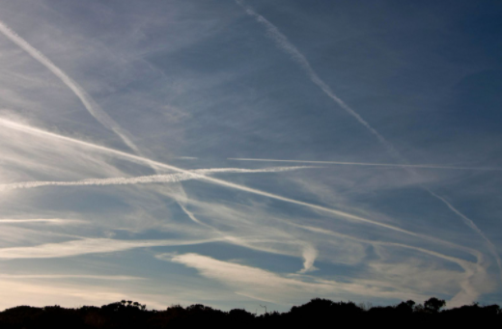
Ironischerweise erzählen sie uns den gegenteiligen Effekt und werden uns das „Solar-Geoengeneering“ durch Sprühflugzeuge als die Lösung zur Kühlung der Erde präsentieren! Sie behaupten, das Sonnenlicht wird reflektiert und daher kühlt sich die Erde. Die UV-B Strahlen werden vermutlich reflektiert, und damit wird die für unser Immunsystem so wichtige Vitamin-D Produktion in der Haut abgeschwächt, aber die Infrarotwellen werden in unserer Atmosphäre festgehalten. Vorletztes Jahr hat dann die Yale Universität endlich zugegeben, dass die „Contrails“ (Chemtrails natürlich) des Flugverkehrs tatsächlich die Erde erhitzen und zwar deutlich mehr als alles CO² jeden Flugzeuges der Geschichte zusammengenommen!
[Anm. Stefan Bamberg: Wobei in Wirklichkeit CO² in Wahrheit zum Kühlsystem(!) der Erde gehört und sich sein Anteil in der Atmosphäre immer automatisch ausgleicht auf einen Wert von ca. 0,038%, also niemals deutlich ansteigen kann, wie die satanische Elite mit ihrem Klimaschwindel behauptet: Siehe hierzu: http://www.ke-research.de/downloads/Klimaretter.pdf und auch PDF: "DIE BERECHNUNGEN VON KLIMAWISSENSCHAFTLERN SIND EINE FARCE!"]
Und die Schweine verkünden schonmal das Cover-Narrativ für die nun kommende deutliche Zunahme der langen Chemtrailstreifen am Himmel. Angeblich sollen die ab nun vermehrt eingesetzten CO² sparenden Flugzeugmotoren in Zukunft weißere und länger anhaltene Streifen erzeugen. Lächerlich! Ich habe immer gesagt, dass sie das Chemtrailsprogramm irgendwann unter tollen Namen wie „Solar-Radiation-Modification“ offenlegen werden und dann das Sprühen nochmal erhöhen werden. Alle ihre versteckten Agenden werden irgendwann zu offenen Agenden. Genauso wie Cloud-Seeding der Regierung früher als eine Verschwörungstheorie galt und heute wird das ganz offen eingesetzt. Und durch solche Narrative werden sie es im Namen des Klimaschutzes durchsetzen können und die Akzeptanz in breiten Teilen der Bevölkerung sichern. So dass die meisten denken werden: Naja, ist nun mal ein nötiges Übel zur Klimarettung.
„Obwohl sie nur kurz andauern, haben diese „Kondensstreifen“ einen täglichen Einfluss auf die atmosphärischen Temperaturen, der größer ist als der der kumulierten Kohlenstoffemissionen aller Flugzeuge, seit die Gebrüder Wright vor mehr als einem Jahrhundert zum ersten Mal in die Lüfte stiegen.
Noch alarmierender ist, dass Forscher Ende letzten Monats warnten, dass die Bemühungen von Ingenieuren, die CO2-Emissionen von Flugzeugen zu reduzieren, indem sie ihre Motoren sparsamer machen, mehr, weißere und länger anhaltende Kondensstreifen erzeugen werden – vor allem in den Tropen, wo die größte Zunahme der Flüge erwartet wird. Lisa Bock und Ulrike Burkhardt vom Institut für Physik der Atmosphäre in Oberpfaffenhofen, Deutschland, prognostizieren in einem Paper, das von anderen Experten auf diesem Gebiet weithin gelobt wird, eine annähernde Verdreifachung des „Strahlungsdrucks“ durch Kondensstreifen bis 2050.“ (Yale School of Enviourment)
Und wenn sie die Sprühflugzeuge legal und von den Menschen gewollt(!) konstant im Himmel haben, wird es immer heißer und deshalb muss ja immer mehr gesprüht werden (um angeblich zu kühlen), wodurch ein konstanter Nachschub an Morgellon-Nanotags und anderer Nanotechnologie auf uns runterkommt um die transhumane Transmutation der Menschheit abzuschließen (siehe meinen Black Goo Artikel). Wahrlich teuflisch und gerissen, wie immer. Und 63% würden einem von Gates finanzierten globalen Sprühprogramm zustimmen. Echt zum heulen, die Menschen nicken alles ab, solange es von einer Person oder Institution von Autorität kommt.
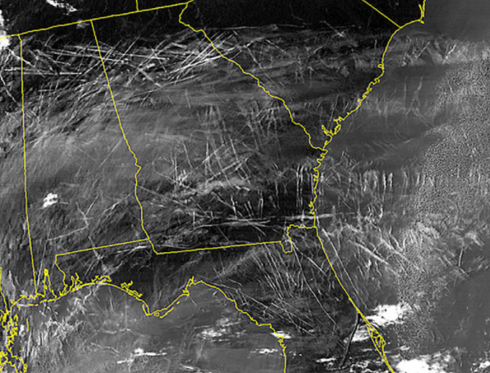
Das Chemtrails keineswegs Humbug sind habe ich in meinem Black Goo Artikel bereits beschrieben. Ich habe hier noch ein Patent aus dem Jahre 1990 von Raytheon, einem der größten US-Rüstungskonzerne des Militärisch-Industriellen-Komplexes gefunden, welches das aerosole Versprühen von Metalloxiden in der Atmosphäre vorsieht, um das Klima zu kühlen. Diese typische Mischung aus Aluminium, Barium (damit man die Plörre für eine weiße Wolke hält) und Strontium findet man seit zwei Jahrzehnten im Grundwasser und den Böden. In dem Schnee auf Mt Shasta wurden zum Beispiel seit 2006 ein enormer Anstieg an Aluminium festgestellt, sodass es sogar gefährlich wäre dieses Schneewasser zu trinken. Obendrauf sorgen diese Aerosole nach dem herabsinken für ein Anstieg im ph-Wert des Bodens. Das sorgt dafür, dass empfindliche Mikroorganismen im Boden absterben, die wiederum wichtig für die Produktion der Nährstoffe sind, die Bäume und Pflanzen aus dem Boden ziehen. Das wiederum gefährdet das Überleben dieser Bäume und Pflanzen und somit das Überleben anderer Tiere – das große Sterben schiebt man dann wieder auf den Klimawandel. Es könnte auch den alarmierenden Rückgang der Baumbestände erklären: Das Aluminium wird von den Wurzeln aufgenommen und verhindert die weitere Aufnahme von Wasser und Nährstoffen. Diese absterbenden Bäume sehen so aus als ob sie vertrocknet wären: natürlich wieder der Klimawandel. Besonders in den letzten zwei Jahren ist mir in unseren Wälder aufgefallen, dass extrem viel geholzt wurde und sehr viele Bäume krank und vertrocknet aussahen.
Diese chemischen Wolken arbeiten auch mit anderen elektromagnetischen Technologien zusammen. Doch wie?
Frühere Erforschung der Ionosphäre zielte nur darauf ab zu erforschen, wie sich Radiowellen beugen würden, um globale Kommunikation zu ermöglichen. Im Grunde waren alle diese Signale unter 100 Mhz.
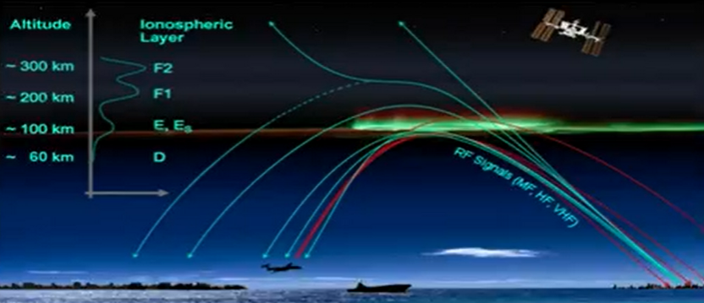
Und heute werden Megawatt Mikrowellen-Transmitter von mehreren Giga-Hertz genutzt um den Jetstream zu steuern, besonders über dem Pazifischen Ozean. So schauen sie zum Teil aus.
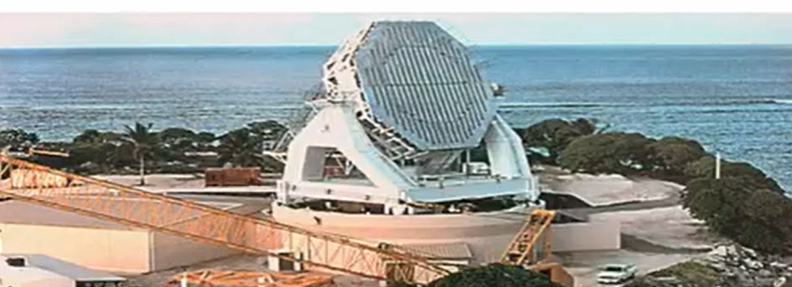
Die Atmosphäre ist in verschiedenen Schichten eingeteilt bis sie ins „All“ gelangt und sehr dünn wird. Und die unterschiedlichen Gase dieser Schichten werden auf unterschiedliche Art ionisiert, wenn sie von den starken ultravioletten Strahlen der Sonne getroffen werden. Die Schichten, an denen wir interessiert sind, sind die D-Schicht der Ionosphäre (unterste Teil der höchsten Sphäre bei 70-80 km) und die Ozonschicht, die unterste Schicht unserer Atmosphäre bei etwa 25-30 km Höhe. Sie ist weniger fix wie andere Schichten, dass heißt sie fluktuiert ständig.
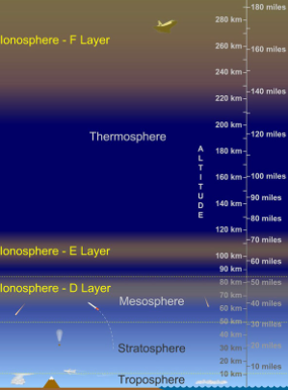
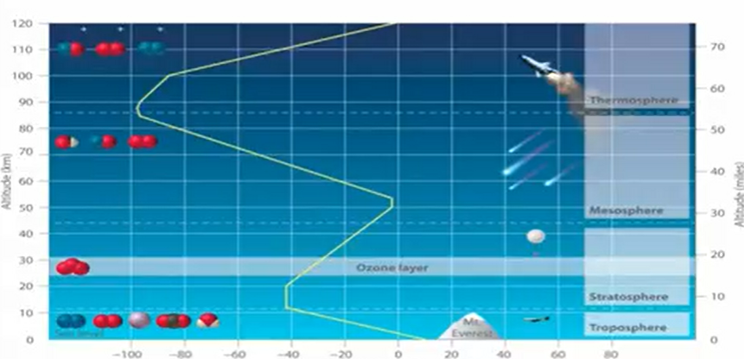
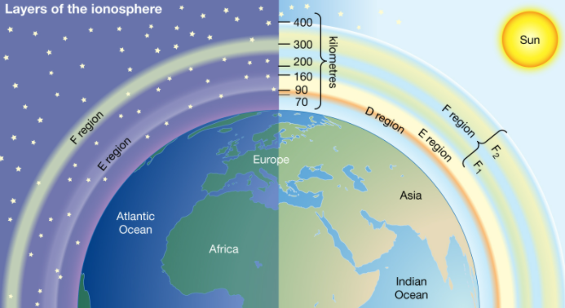
Die D-Region existiert nur tagsüber, denn seine freien Elektronen verschwinden in der Nacht beinahe komplett, weil sie mit Sauerstoffionen rekombinieren und elektrisch neutrale Sauerstoffmoleküle bilden. Zudem ist der unterste Bereich der D-Schicht, also da wo sie beginnt, der heißeste Punkt in der ganzen Atmosphäre. Dies ist die wärmste, dichteste und unterste leitende Schicht, die Mikrowellenenergie absorbieren kann. Deshalb wird sie zur Wetterkontrolle verwendet. Es ist die Schicht, die für die Erzeugung von Haarp Downbursts im oberen Teil des Jetstreams verwendet wird. Die Ozonschicht liegt genau unter dieser Schicht, ist im Kontakt mit ihr und Ozon wird dabei durch Kontakt mit den freien Elektronen der D-Schicht zerstört.
Und das ist ein Problem, denn die dünne Ozonschicht (mit dem Druck der Erdoberfläche wäre sie nur 2-3mm dünn) ermöglicht das Fortbestehen des Lebens auf dieser Erde. Das Ozon stoppt knapp unter der D-Schicht lebensgefährliche UV-B Strahlen im 280-315 nm Bereich. Ohne die Ozonschicht würde die ultraviolette Strahlung der Sonne die Erdoberfläche erreichen, wo sie alles verbrennt und das Leben unmöglich macht. Schon ein leichter Schwund hat schlimme Folgen: Bakterien in den Meeren sterben und gefährden das Leben weiterer Meerestiere, Zerstörung von Pflanzen und Hautkrebs beim Menschen sind die Folge. Nur leider ist Ozon sehr instabil und Kontakt mit allem, außer Sauerstoff, wird es zerstören. Je nach Tageszeit, Jahreszeit und Wetter ändert sie sich. Besonders hoher Druck in der Stratosphere hat Auswirkungen auf sie, was Ionospheren-Erhitzer versuchen zu erreichen.
Was ist der wahre Grund für die Ionisierung der D-Schicht? Die Metalle mit niedriger Arbeitsfunktion sind für die Tagesbildung der D-Schicht verantwortlich. Die folgenden Metalle können den unteren Teil der D-Schicht bilden: Lithium, Natrium, Aluminium, Kalium, Strontium, Cäsium und Barium. Dies ist die Liste der Metalle, die wahrscheinlich in den Treibstoffzusätzen für Flugzeuge enthalten sind und zur Verstärkung und Bewaffnung der D-Schicht verwendet werden. Wie bereits gesagt wissen wir mit Sicherheit, dass Aluminium, Strontium und Barium aus Flugzeugen zum Boden gesunken ist. Der spezielle Grund für das Versprühen von Nanopartikeln aus den Düsenflugzeugen ist die Schaffung einer stark ionisierten D-Schicht. Die Metallionen wandern in die D-Schicht, wo sie es den Ionosphärenheizern ermöglichen, heiße Ausbrüche abwärts gerichteter Luftbewegungen zu erzeugen. Die Metalle (des Sprühprogramms) ermöglichen die Kontrolle des Jetstreams durch Stärkung der D-Schicht.
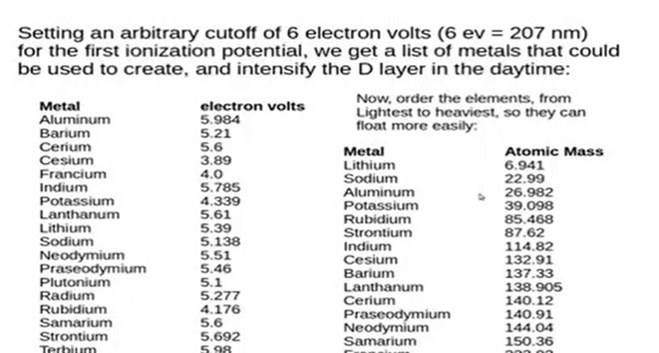
Links alle Metalle die für die ionisierung der D-Schicht in Frage kommen würden. Rechts ist diese Liste nochmal nach Leichtigkeit sortiert.
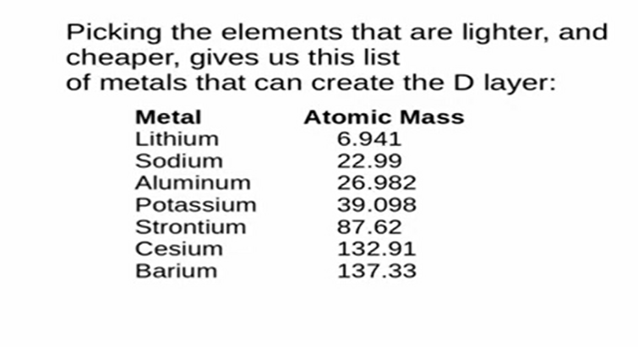
Und hier sind diese Metalle nochmal nach Beschaffungskosten sortiert. Boom! Jeder der das Chemtrail-Phänomen schon länger erforscht, dem sollten hier einige Metalle bekannt vorkommen. Besonders Aluminium, Strontium und Barium wurden in zusammenhang mit Chemtrails immer wieder nachgewiesen.
Interessanterweise hat die D-Schicht vor dem großen Flug-Zeitalter, zum Beispiel noch Anfang der 1950ern, nicht existiert, bzw. sie war so schwach das man sie kaum feststellen konnte. Heute muss ja jeder zu allen Orten hinfliegen, die man täglich in seinem Instagram-Feed serviert bekommt. Und so trägt tatsächlich jeder durchs Fliegen dazu bei, das Klima zu verändern, aber nicht durch das CO², sondern weil die Ausstöße dieser Flugzeuge die D-Schicht der Atmosphäre stärken und sie so zur Wetter-Waffe machen. Hier wird gezielt vom Verursacher des Problems die Schuld auf sein Opfer abgeladen, um es zu einem bestimmten Ziel zu bewegen.
Faszinierend! Wir haben gerade eine wissenschaftliche Erklärung dafür gefunden, warum ganz spezifische Nanopartikel in der Luft versprüht werden. Um eine stark ionisierte D-Schicht in der Atmosphäre zu erzeugen, eine neue Mikrowellenwaffe. Alle günstigen und massenproduzierbaren Metalle mit einem Ionisierungspotenzial unter 6 eV können für die Operation in Frage kommen, wie zum beispiel Barium – einem üblichen Schmiermittel in Öl und Krafttreibstoffen. Diese Metalle migrieren in die D-Schicht, wo sie Ionosphären-Erhitzern heiße toroidale Ausbrüche von abwärts gerichteter Luftbewegung ermöglichen. So wird der darunterliegende Jetstream kontrolliert und die Chemtrails spielen da ihre Rolle, indem sie den unteren Teil der D-Schicht stärken.
Ionospheren-Erhitzer können unterschiedlich aussehen und arbeiten. Hier zum Beispiel ist das SBX-Radar. Dieser riesige Golfball ist auf eine langsame aber mobile Bohrinselähnlichen Platform montiert und dient offiziell als ein frühes Warn-Radar für ballistische Raketen der Feinde der USA. Doch ich denke, dass die ballistischen Abwehrmechanismen weit darüber hinausgehen und mit den schnellen Phase-Array Antennen durch Mikrowellenstrahlung diese Rakten auch direkt aus dem Himmel geholt werden können (Direket Energy Weapon).
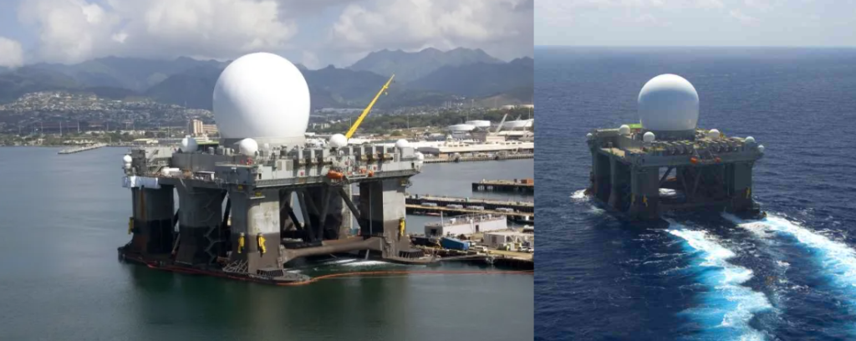
Doch diese Waffe kann auch eingesetzt werden, um eine starke und punktgenaue Expansion des D-Layers zu erzeugen. Dabei wird die Frequenz der aktuellen Ionisierung angepasst, das Sprühprogramm und diese Waffen sind also aufeinander abgestimmt.
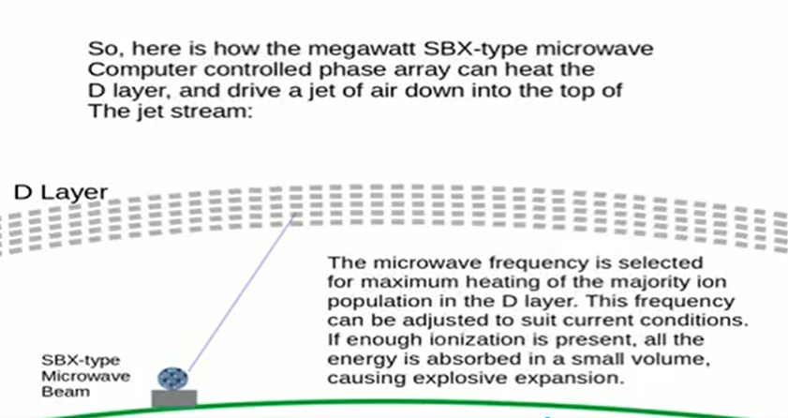
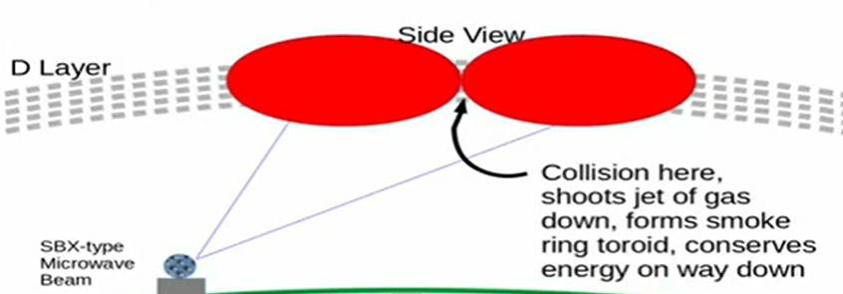
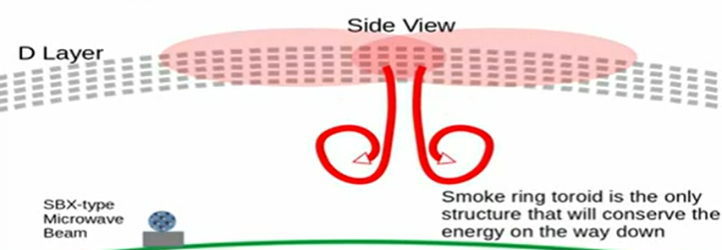
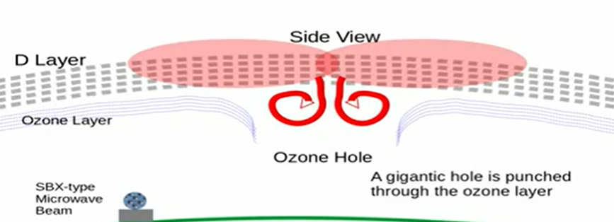
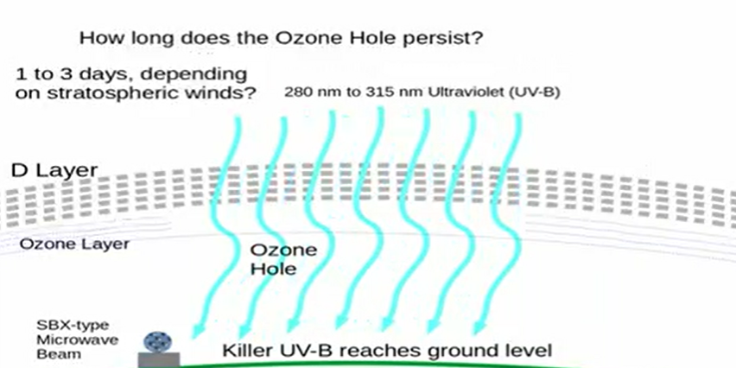
Das Loch besteht für ein paar Tage… Das UV-B tötet Plankton, Amphibien, Gezeitentümpel, Insekten, Baumblätter, zarte Vegetation, es unterbricht die Nahrungsketten in den Ozeanen, die Ernteerträge sinken auf 50 %, es entsteht Hautkrebs, es verursacht Katarakt. Frösche sterben in den äquatorialen Zonen aus. In den Ozeanen wird das Plankton zerstört, was das Nahrungsnetz des Pazifiks unterbricht und zum Verhungern und zum Tod von Säugetieren führt. Und der Jetstream wurde über dem Meer unterbrochen, was eine Kettenreaktion auslöst und auch für Störungen des Jetstreams über Land sorgt. Daher denke ich, dass das Ozonloch über den Eismassen der Erde gewünscht ist (dazu später mehr) und durch solche Stationen dauerhaft offen gehalten wird, um das Polareis zu schmelzen. Das FCKW-Narrativ dient nur wieder dazu, um den Zusammenhang zum menschengemachten Klimawandel wieder herzustellen,der so unglaublich wichtig für das Endziel der Agenda ist. Es dabei auf die böse Generation der 1970er zu schieben und von ihren potenziellen Ozonmanipulationen abzulenken.
Ein weiterer Beweis dafür, dass die Ionosphärenheizungen, die normalen Zyklen der Atmosphäre stören, ist die Tatsache, dass die Quasi-Biennal-Oszillation (QBO) zum ersten Mal seit 60 Jahren ihren normalen Zyklus durchbrochen hat. Was ist die QBO? Bei der Quasi-Biennial-Oszillation handelt es sich um eine regelmäßige Veränderung der Winde, die hoch über dem Äquator wehen. Starke Winde in der Stratosphäre ziehen in einem Gürtel um den Planeten und etwa alle 14 Monate ändern diese Winde ihre Richtung vollständig. Das bedeutet, dass ein vollständiger Zyklus etwa 28 Monate dauert. Dieses Phänomen wird seit den 1950er Jahren gemessen. Das Wetterkontrollmuster der pazifischen Ionosphäre schiebt sich nach unten und zum Äquator. Sie missbrauchen die Ionosphäre und den Pazifischen Ozean mit ionosphärischen Heizungen so sehr, dass der QBO gestört wird.
Tatsächlich arbeiten also Skalar-Waffen, Orgone-Energie, Ionospähren-Erhitzer, Mikrowellenwaffen, VLF/ELF-Waffen und Chemtrails synergetisch zusammen. Und die Rolle der Chemtrails, also der künstlichen Wolken voller Metalloxide, ist die Verbesserung der atmosphärischen Leitfähigkeit sowie die Fähigkeit, die Effekte der anderen Waffen auf Satelittenaufnahmen in Echtzeit darzustellen, zu messen und zu quantifizieren. Diese Chemtrails sorgen für ein Träger-Gitter über unseren Köpfen über das dann elektromagnetische Wellen geleitet werden. Das ist der Grund für die überlappungen von Chemtrialstreifen in einem 90 Grad Winkel die man so häufig sieht.
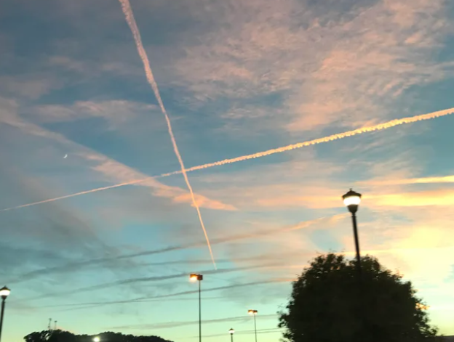
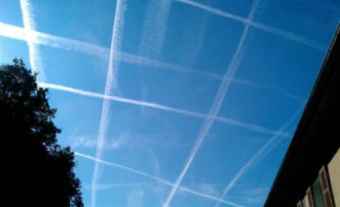
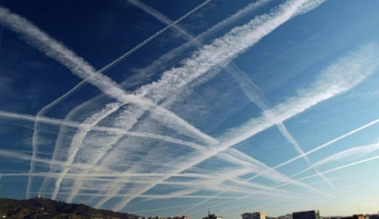
Diese Streifenanordnungen sind nicht zufällig, sie haben einen Grund. Wenn dann noch bestimmte Frequenz-Waffen eingesetzt werden, kann das wellenartige Wolken erzeugen. Zum Beispiel die neuen Aperitas-Wolken, die man erst seit 2006 beobachtet, aber sie trotzdem in den offiziellen ‚Cloud-Atlas‘ natürlicher Wolkenphänomene hinzufügte. Doch daran ist nichts natürlich, diese Wolken werden durch elektromagnetische Wellen verursacht.
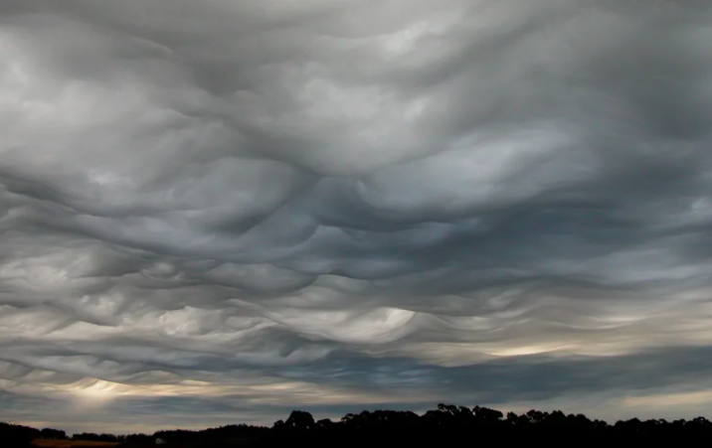
Ich habe gelernt, dass militärische Planer immer daran interessiert sind, möglichst verheerende Waffen zu entwickeln. Doch diese Waffen werden so lange wie möglich geheim gehalten, angeblich aus Gründen der nationalen Sicherheit. Die vielen Schichten intensiver Geheimhaltung sowohl im Militär als auch in der Regierung führen dazu, dass nur sehr wenige Menschen von den grausamen Fähigkeiten für Tod und Zerstörung wissen.
Das massive Manhattan-Projekt (Entwicklung der ersten Atombombe) ist ein solches Beispiel. Der Bau einer ganzen Stadt zur Unterstützung des Projekts in Oak Ridge, Tennessee wurde sogar vor dem Gouverneur des Staates erfolgreich geheim gehalten.
[Anm. Stefan Bamberg: Siehe zum Thema Atombomben diese PDF, die die ganzen Hintergründe der in Wirklichkeit nicht existierdenden Atombomben aufdeckt: "Atombomben gibt es nicht!!!": Ja, Sie haben richtig gelesen. Informieren Sie sich über dieses Thema genau und dann erst urteilen.]
Der Tarnkappenbomber wurde viele Jahre lang streng geheim gehalten, und die Öffentlichkeit hat bis heute keine Möglichkeit, seine vollen Fähigkeiten zu erkennen.
Es ist durch den Einsatz der hoch organisierten Militärs und Geheimdienste, dass die Machtelite unserer Welt, in Zusammenarbeit mit wichtigen Verbündeten in der Regierung und Corporate Eigentum der Medien, in der Lage sind, große Vertuschungen und geheime Operationen, wie die mit HAARP beteiligt durchzuführen.
Einige Forscher haben Fragen über die mögliche Beteiligung von HAARP in großen Katastrophen wie die Erdbeben in Haiti und Japan, der indonesischen Tsunami und Hurrikan Katrina angehoben. Könnten dies schiefgelaufene HAARP-Experimente gewesen sein? Könnten sie sogar von abtrünnigen Elementen verursacht worden sein, die die Kontrolle über diese verheerende Technologie erlangt haben?
Katastrophen wie diese passieren natürlich auf einer regelmäßigen Basis, doch wenn man anfängt zu forschen, gibt es einige hohe Seltsamkeiten um einige dieser Katastrophen. Die Beweise sind nicht schlüssig, doch mit den bekannten und unbekannten großen zerstörerischen Fähigkeiten dieser Waffe, bleiben ernste Fragen.
Zum Beispiel kann man mit dem Vorwissen auf Unwetterkatastrophen auch heute viel Geld am Markt machen: Der Handel mit Wetter-Derviaten durch die Investoren auf Ort und Zeit von diesen Wetterkatastrophen wetten abzuschließen, können existieren.
Wer steck dahinter? Das Office of Naval Research steckt mit großer Wahrscheinlichkeit hinter vielen elektromagnetischen Manipulationen der Atmosphäre, wie u. a. mit HAARP. Hinter dem Solar-Radiation-Managment, bzw dem Chemtrailprogramm, steckt die US-Air Force und zur Koodinierung vermutlich Teile der NRO. Eine Rolle spielen auch führende Unternehmen der Rüstungs- bzw. der Flugzeugindustrie, die enstprechende Motoren, Flugzeuge, Treibstoffe und anderer benötigter Technologien entweder direkt bereitstellen oder ihren Einfluß in der Branche für globale Adaption nutzen. Allen voran der Rüstungskonzern Raytheon, der mehrere Patente dieser Art führt und natürlich Boeing. Sie sind nicht nur ein führender Flugzeug-, Satelitten- und Raketenbauer, sondern natürlich auch einer der wichtigsten Rüstungskonzerne für die US-Army und eng vernetzter Teil des militärisch-industriellen-Komplexes. China und Russland haben mit Sicherheit ihre eigenen Ionoshären-Erhitzer Programme, wobei sie vermutlich weniger groß sind. Die Führungspitzen dieser Militäre arbeiten jedoch alle zusammen und koordienieren ihre Programme. Die unteren Ränge bleiben dabei im Glauben gegeneinander zu kämpfen. Dieses Air Force Paper aus dem Jahre 1996 lässt zumindest erahnen, dass die vollständige Kontrolle, zentrale Steuerung und Überwachung des Wetters schon lange möglich ist.
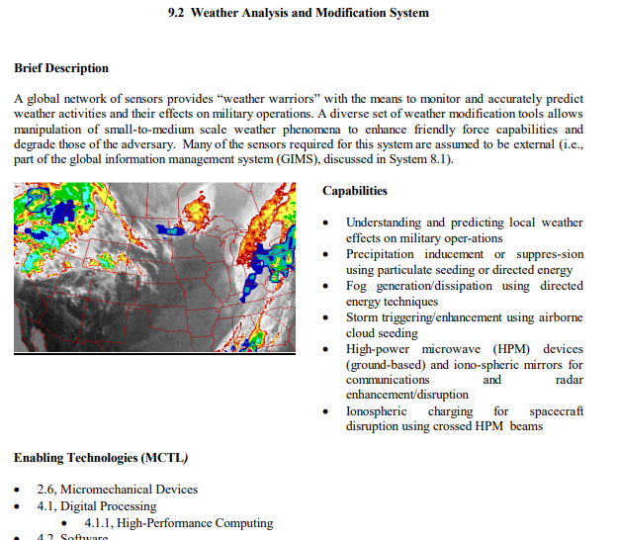

Doch mit HAARP und anderen elektromagnetischen Waffen kann man eventuell noch andere Sachen kontrollieren:

HAARP und die Steuerung menschlicher Emotionen
Die Fähigkeit, menschliche Emotionen zu beeinflussen und sogar zu kontrollieren, wird von den Militärs und Geheimdiensten der Welt seit vielen Jahrzehnten untersucht. Eine informationsreiche Beschreibung solcher Programme mit Links zu freigegebenen CIA-Dokumenten zur Überprüfung findet man in meinen MK-Ultra Artikeln (MK-Ultra 1 – Das Mind-Control Programm der CIA und MK-Ultra 2 – Project Monarch, das traumabasierte Sklavenprogramm der Kabale durch Rituellen Missbrauch).
Ein gründlich recherchiertes Buch mit dem Titel Mind Controllers beschreibt eine effektive Methode zur Fernbeeinflussung menschlicher Emotionen. Hier ist ein Schlüsselzitat aus diesem aufschlussreichen Buch:
„Mit Hilfe leistungsfähiger Computer wurden Segmente menschlicher Emotionen wie Wut, Angst, Traurigkeit, Furcht, Verlegenheit, Eifersucht, Groll, Scham und Terror identifiziert und innerhalb der EEG-Signale als ‚Emotionssignatur-Cluster‘ isoliert. Ihre relevanten Frequenzen und Amplituden wurden gemessen. Dann wird genau dieser Frequenz/Amplituden-Cluster synthetisiert und auf einem anderen Computer gespeichert. Jede einzelne dieser negativen Emotionen wird ordnungsgemäß und separat markiert. Sie werden dann auf die Silent-Sound-Trägerfrequenzen gelegt und könnten auf stille Weise das Auftreten der gleichen Grundemotion bei einem anderen Menschen auslösen.“
Mit den leistungsstarken Sendefähigkeiten von HAARP liegt es im Bereich des Möglichen, dass leistungsstarke Antennen wie die von HAARP und größeren Anlagen anderswo einen genauen Standort irgendwo auf der Welt triangulieren und hochintensive Frequenzen senden könnten, die der Emotionssignatur einer gewünschten Emotion entsprechen, um Wut oder jede andere gewünschte Emotion in einer Gruppe von Menschen zu erzeugen, da der menschliche Geist von Natur aus auf starke Frequenzen in seiner Umgebung reagiert.
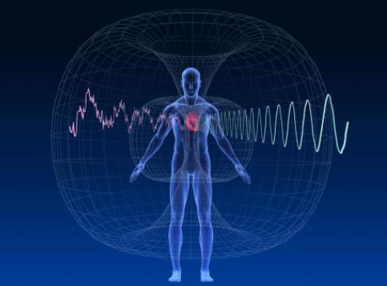
Dies alles mag für Diejenigen, die nicht in den geheimen Wegen des militärisch-intelligenten Komplexes bewandert sind, ziemlich unglaublich klingen. Dennoch gibt es starke Beweise, die diese Möglichkeit unterstützen. Hier ist die Zusammenfassung des US-Patents Nummer 5,159,703, das 1992, also vor über 25 Jahren, genehmigt wurde:
„Ein stummes Kommunikationssystem, in dem nichtaurale Träger im sehr niedrigen oder sehr hohen Audiofrequenzbereich oder im angrenzenden Ultraschallfrequenzspektrum mit der gewünschten Intelligenz amplituden- oder frequenzmoduliert und akustisch oder vibrierend verbreitet werden, um sie in das Gehirn zu induzieren, typischerweise durch die Verwendung von Lautsprechern, Ohrhörern oder piezoelektrischen Wandlern. Die modulierten Träger können direkt in Echtzeit übertragen werden, oder sie können bequem aufgezeichnet und auf mechanischen, magnetischen oder optischen Medien gespeichert werden, um sie verzögert oder wiederholt an den Hörer zu übertragen.“
Man kann das gesamte Patent auf der Website des U.S. Patent and Trade Office unter diesem Link einsehen. Im Folgenden sind die in diesem Patent aufgeführten Gegenstände der Erfindung aufgeführt:
- Bereitstellung einer Technik zur Erzeugung einer unterschwelligen Präsentation, die für den/die Zuhörer unhörbar ist, jedoch vom Ohr wahrgenommen und demoduliert (dekodiert) wird, um vom Unterbewusstsein verwendet zu werden.
- eine Technik zur Übertragung von unhörbaren unterschwelligen Informationen an den/die Zuhörer mit einem konstanten, hohen Pegel der Signalstärke und auf einem klaren Frequenzband bereitzustellen.
- eine Technik zur Erzeugung von unhörbaren unterschwelligen Präsentationen bereitzustellen, denen auf Wunsch Musik oder andere „Vordergrund“-Programme hinzugefügt werden können.
Mit anderen Worten, die unterschwelligen Botschaften könnten in TV- und Radiowellen eingefügt werden, ohne dass der Zuhörer oder Zuschauer dies bemerkt. Solche Botschaften könnten auch leicht von Satelliten ausgestrahlt werden, die auf einen gewünschten Ort trianguliert werden. Mit den unglaublichen Sendefähigkeiten von HAARP könnten diese unterschwelligen Botschaften sogar über ein größeres Gebiet ausgestrahlt werden, um die gewünschte Wirkung auf eine ganze Bevölkerung zu erzielen. Klingt beängstigend, nicht wahr? Warum also wird dies nicht breiter diskutiert?!
Jetzt wisst ihr auch die wahre Bedeutung des Akronyms HAARP, also zu deutsch Harfe… Sie wurde nicht zufällig gewählt. Oft wählen sie das Akronym zuerst und denken sich dann einen passenden Namen aus. Die Kabale kennt das geheime Wissen darüber, wie unsere Realität aufgebaut ist und wirklich funktioniert (ihr Wechselspiel zwischen Elektro-Magnetismus, Licht und Ton-Frequenzen und das wir sehr sensibel auf diese Sachen reagieren) seit Äonen von den gefallenen Engeln. Diese Harfe(n) spielen die Töne, mit denen wir in den Schlaf gewogen und kontrolliert werden. Luzifer ist laut Bibel „der Fürst der Luft“, also aller Strahlungen, Elektromgnetischen Wellen und Frequenzen darin. Deshalb wird PAN, eine der vielen archaischen Darstellungen des gefallenen Engel Luzifers, immer mit Harfe oder Flöte dargestellt, durch die er Menschen kontrolliert und verführt, nach seiner Nase zu tanzen (besonders Frauen).
Mindestens ein Dutzend weiterer Patente wurden im Zusammenhang mit der Verwendung von Technologien genehmigt, die darauf abzielen, unterschwellige Veränderungen bei gewünschten Zielen zu bewirken. Hier ein Beispielzitat aus dem Patent #6,506,148:
„Es ist daher möglich, das Nervensystem eines Subjekts durch pulsierende Bilder, die auf einem nahegelegenen Computermonitor oder TV-Gerät angezeigt werden, zu manipulieren. Bei letzterem kann das Bildpulsieren in das Programmmaterial eingebettet sein, oder es kann durch Modulation eines Videostroms überlagert werden.“
Es ist offensichtlich, dass Technologien entwickelt und verfeinert wurden, um unterschwellige Botschaften unbemerkt an die Zielperson weiterzugeben. Die Fähigkeit der Fernbeeinflussung von Emotionen durch die Verwendung bestimmter Wellenlängen wurde erfolgreich demonstriert. Die Implikationen sind enorm. Dennoch gibt es äußerst wenig Regulierung darüber, wie diese Technologie eingesetzt wird.
Und lasst uns nicht den Hive Mind vergessen, der durch eine Mischung aus RF-Strahlung und massenhafter Verabreichung von Nanotechnologie gerade eben eingerichtet wird. Ein DAPRA Whistleblower kam schon vor vier Jahren an die Öffentlichkeit und warnte davor. Er selber hat an der ‚Voice-of-God‘-Technologie mitgearbeitet, mit der man Stimmen in die Köpfe von Menschen setzen kann. Er spricht über Project Bluebeam und Transhumanismus und wie sie die Menschheit weiterentwickeln werden – ob sie will oder nicht.
Indem man sich über diese wichtige Angelegenheit informiert und die Nachricht an Freunde und Kollegen weitergibt, kann man dazu beitragen, dass die notwendige Dynamik entsteht, um diese Dinge ans Licht zu bringen und sicherzustellen, dass sie nicht in entmächtigender Art angewendet werden.
Jesse Ventura, der ehemalige Navy Seal, der Profi-Wrestler drehte, macht ein TV-Special über HAARP, welches ein bisschen sensationalisiert ist, welches jedoch nützliche Informationen enthält. Dieses aufschlussreiche Programm kann man online unter diesem Link ansehen.

This is how they DEW it
Eine weitere Waffe die sie zur indirekten Wettermodifikation einsetzen sind Directed Energy Weapons (DEW): konzentrierte Laser-oder Mikrowellenstrahlen. Dabei handelt es sich um unsichtbare und konzentrierter Energiestrahlen, die von einer Bodenstation oder von einem Flugzeug per Knopfdruck abgefeuert werden können. Dabei kann der Strahl lange am Stück oder auch nur kurz auf sein Ziel abgefeuert werden. Im Gegensatz zu Hollywood-Filmen (oder den unteren Videos) sind diese Laser in der Realität aber völlig unsichtbar und lautlos. Denn sie liegen in einem Spektrum welches von unseren Augen nicht aufgenommen wird. Nichtdestotrotz haben diese Strahlen verherrende Auswirkungen. Lasst uns mal anschauen was Lockheed Martin, ein US-Rüstungskonzern, und die Air Force zu Direced Energy Weapons zu sagen haben.
Diese Flugzeuge wurden für die Brände genutzt.
Diese Waffen können extreme gebündelte Hitze auf ein Ziel setzen und somit sogar dicke Metallpanzerungen in kurzer Zeit schmelzen. Was vor einigen Jahren als Science-Fiction galt ist nun Realität. Aber lasst uns nicht vergessen: Wenn sie diese Wafffen öffentlich zeigen, heißt es, dass sie bereits seit mindestens 20 Jahren existieren und bisher nur klassifiziert waren. Sie sind in kleiner Stückzahl vermutlich schon lange in Geheimoperationen im Einsatz. Das Paper Operational Analysis of Air Force 2025 belegt, dass diese Airborne High Power Microwave Weapon seit 1996 auf der Agenda der Air Force sind (und seitdem vermutlich im Black-Budget Sektor als Prototypen existieren). Jetzt sind sie seit ein paar Jahren ausgereift und für den Massenhaften Einsatz in großen Kriegen skalierbar geworden. Zu diesen Geheimoperationen zählen auch Operationen, die das Klimawandel-Narrativ und den Abriss des aktuellen Systems voranbringen sollen.
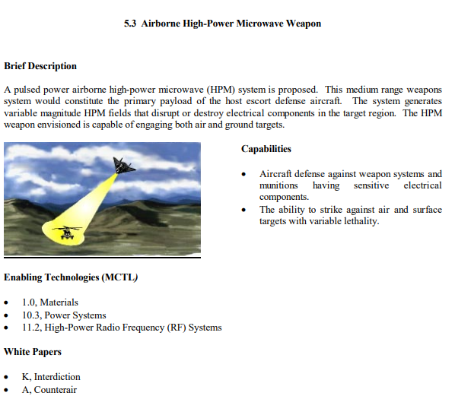
Diese und ähnliche Waffen werden für künstliche Waldbrände und das Schmelzen der Pole benutzt. Wie komme ich darauf?
Nun, „normale“ Verbrennungsprozesse sind exotherme Redoxreaktionen bei der ein brennbarer Brennstoff durch Sauerstoff oxidiert und dieser Prozess hat während und danach ganz charakteristische Eigenschaften. Genauso haben Waldbrände ein gut erforschtes und sehr typisches Verhalten. Wenn man sich aber die großen Auswirkungen der Feuer in Kalifornien 2018, 2019 und 2020, in Griechenland 2017 oder an 9/11 in Manhatten genau ansieht, dann erkennt man einige Anomalien die in einem normalen Feuer nicht vorkommen würden. Die allererste Person, die auf die Realität von Directed Energy Weapons öffentlich aufmerksam machte und woran man ihren Einsatz erkennen kann, war Dr. Judy Wood mit ihrem exzellenten Buch „Where did the Towers go? Evidence of Directed Free-Energy Technology on 9/11“. Der Titel klingt erstmal, besonders damals bei Veröffentlichung in 2010, nach einer sehr steilen These. Aber es gibt niemanden, der die vorgebrachten Beweise in dem Buch ernsthaft abstreiten könnte und nicht zu dieser Konklusion kommen würde. Es ist eine umfangreiche und wissenschaftliche saubere Arbeit, die sich von Anfang bis Ende an die emperischen Prizipien der Wahrheitsfindung hält. Hätten wir faire Gerichte, würde das auch dort standhalten. Was wir stattdessen sehen, ist eine hoch angesehene Wissenschaftlerin, deren Ruf vernichtet und deren Arbeit unterdrückt wurde, ja sogar Todesdrohungen hat sie erhalten.

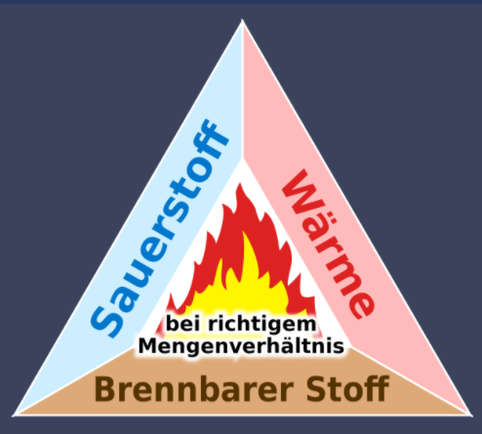
Dr. Judy Woods Kompetenzen scheinen absolut perfekt für die Erfoschung dieses Events. Sie hat einen Bachelor of Science in Bauingenieurwesen, einen Master of Science in technischer Mechanik (angewandte Physik) und einen Doktortitel in Werkstofftechnik. Dr. Woods Masterarbeit befasste sich mit der Entwicklung eines Fitzeau-Interferometers zur Untersuchung der Auswirkungen von Materialdefekten auf das Wärmeausdehnungsverhalten von Verbundwerkstoffen. Ihre Doktorarbeit befasste sich mit der Entwicklung einer experimentellen Methode zur Messung von Wärmespannungen in Bimaterialverbindungen mit Hilfe der Moire-Interferometrie. Aufmerksame Leser von "Where did the towers go?" werden schnell die bemerkenswerte Kompatibilität zwischen den Themen von Dr. Woods Dissertation und deren Anwendbarkeit auf ihre Analysen zum 11. September verstehen. Das Darlegen der kompletten Beweise dieser 500 Seiten dicken Arbeit würde mehrere Artikel brauchen, daher kann ich nur jeden wärmstens empehlen dieses Buch zu kaufen und vollständig zu lesen!! Es ist etwas teuer, aber für jeden, der an der Wahrheit von 9/11 interessiert ist, lohnt sich wirklich jeder Cent. Man kann auch einige Beiträge von ihr im Internet finden, aber für das vollständige Verständnis braucht man schon das Buch. Ich versuche hier ihre Hauptargumente sehr knapp zusammenzufassen und warum ich glaube, dass diese dort eingesetzten Technologien auch bei einigen „Waldbränden“ der jüngeren Vergangenheit eingesetzt wurden.
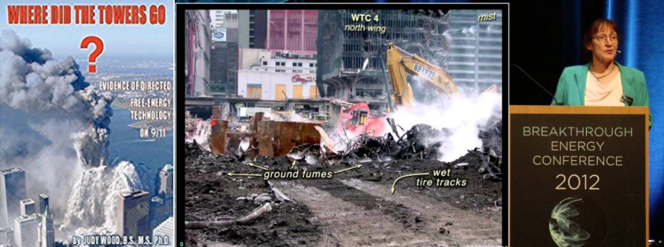
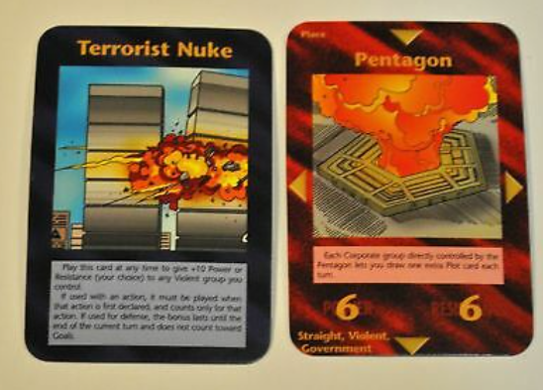
Peter Jacksons Illuminati Card Game (1995)
Normale Feuer verbreiten sich nach einem logischen Prinzip. Wenn etwas brennt, wird die thermische Infrarotstrahlung direkt anliegende brennbare Materialen solange erhitzen, bis der Flammpunkt überschritten ist. Diese werden dann wiederum ebenfalls anliegende Materialien verbrennen – das Feuer breitet sich aus. Je nach Material werden dabei unterschiedliche Temperaturen für Entflammung benötigt. Wind und Trockenheit beschleunigen den Prozess.
Doch die Brände in Manhatten an 9/11 folgten nicht diesen logischen Prinzipien. Stattdessen wurden Anomalien beobachtet und auf Fotos und Videos festgehalten, die dem wiedersprachen. Autos haben sich spontan selbstentzündet ohne Berührung mit einem brennenden Gegenstand zu haben. Dieses Feuer schien auch wählerisch zu sein was es verbrennen wollte. Die Milliarden Papierzettel der Büros schienen vollkommen unberührt zu sein und verteilten sich in der ganzen Stadt. Kein einziger dieser Zettel brannte. Die Straßen waren übersät davon, sie lagen direkt neben den Flammen der Autos, aber wurden nicht entzündet. Auch nahestehende Bäume blieben völlig unversehrt. Körper wurden vollständig zu Kohle verbrannt, aber die Jacken, die diese Körper anhatten, waren wie neu, vollkommen unberührt. Autos hatten ihre Frontenden völlig niedergebrannt, aber nicht ihre Heckenden. Aufgelöste Türgriffe, aber intakte Polster, verbrannte Fahrzeuginnenräume, aber intakter Außenlack – all diese Phänomene passen eher zu einer Kraft, die die Dinge von innen nach außen kocht. Und die erzeugten Flammen verhalten sich eher wie Plasma und nicht wie eine Sauerstoffoxidation. Wie erhitzen Mikrowellen von Directed Energy Weapons oder einem Mikrowellenherd Objekte?

=> Weiterlesen im Teil 3 dieses Artikels

